2
FICHA DE AVALIAÇÃO SUMATIVA
Nome N.º Turma
Data / / Avaliação Professor(a)

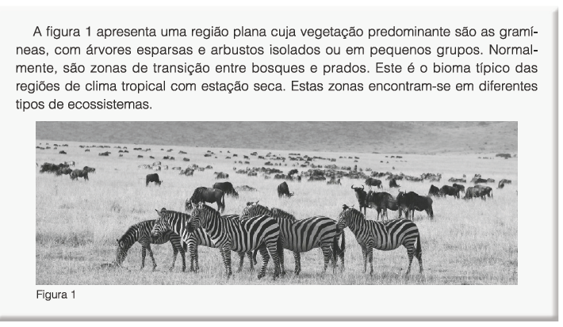
Grupo I
- Indique o que entende por ecossistema.
- Selecione a única opção que permite obter uma afirmação correta.
Ao bioma representado na figura 1 damos o nome de…
  - tundra. ☐ (B) savana. ☐ (C) taiga. ☐ (D) pradaria. ☐

Selecione a opção que permite preencher os espaços, de modo a obter uma afirmação correta.
Na figura 1, o conjunto de zebras forma uma de vários organismos da mesma
.

(A) comunidade […] espécie | ☐ | (B) população […] comunidade | ☐
(C) população […] espécie | ☐ | (D) comunidade […] população | ☐

Selecione a opção que permite preencher os espaços, de modo a obter uma afirmação correta.

A figura 1 representa pois apresenta um conjunto de organismos de diferentes num ecossistema, bem como as relações que estabelecem entre si.
©AREAL EDITORES
(A) uma população […] subsistemas | ☐ | (B) um sistema […] populações | ☐
(C) um subsistema […] espécies | ☐ | (D) uma comunidade […] populações | ☐

Faça corresponder cada um dos elementos expressos na coluna A, à respetiva designação, que consta da coluna B.
©AREAL EDITORES
Utilize cada letra e cada número apenas uma vez.
Coluna B
1 – Organismos vivos e as suas relações.
2 – É o local onde vive um determinado ser vivo.
3 – Diversidade de espécies existentes num determinado ambiente.
4 – Cientista que se dedica ao estudo da ecologia.
5 – Dedica-se ao estudo dos ecossistemas.
6 – Constituem o meio físico-químico que não possui vida.

Coluna A
A – Ecologia
B – Ecólogo
C – Biodiversidade
D – Fatores bióticos
E – Habitat
F – Fatores abióticos
A: ☐; B: ☐; C: ☐; D: ☐; E: ☐; F: ☐

Ordene as letras de A a D de modo a colocar por ordem crescente de grandeza os níveis de organização do âmbito da ecologia.
- Ecossistema
- Organismo
- Comunidade
- População
➜ ➜ ➜

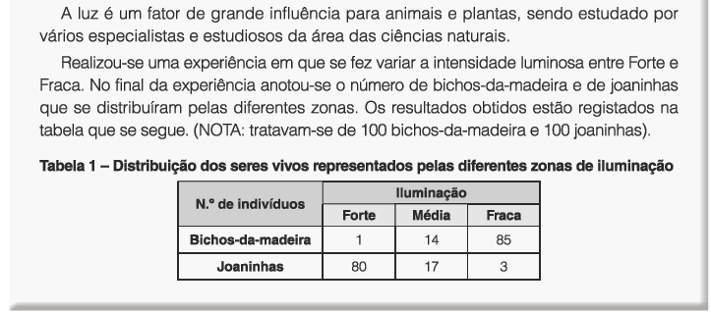
Grupo II
- Selecione a opção que permite preencher os espaços, de modo a obter uma afirmação correta.
Tendo em conta os dados apresentados na tabela 1, podemos afirmar que os bichos-da-madeira são seres vivos e as joaninhas são seres vivos .
  - lucífugos […] lucífilos ☐
  - lucífilos […] lucífugos ☐
  - lucífugos […] lucífugos ☐
  - lucífilos […] lucífilos ☐

Selecione a única opção que permite obter uma afirmação correta.
O fotoperíodo condiciona o comportamento de animais e plantas. Entendemos por fotoperíodo…
  - a movimentação das plantas em direção à luz. ☐
  - a movimentação dos animais em direção à luz. ☐
  - o número de horas de luz durante um dia. ☐
  - a movimentação dos animais em direção à obscuridade. ☐

O fotoperíodo é um fator que muitas vezes provoca a migração de determinadas espécies.
Indique o que entende por migração.
- Selecione a opção que permite preencher os espaços, de modo a obter uma afirmação correta.

O fotoperíodo leva muitos seres vivos, como o urso e o esquilo, à , este processo conduz o organismo a um estado de dormência, onde a sua atividade fica reduzida ao mínimo nas estações .
  - hibernação […] quentes ☐
  - hibernação […] frias ☐
  - estivação […] frias ☐
  - estivação […] quentes ☐

Selecione a opção que permite preencher os espaços, de modo a obter uma afirmação correta.
As árvores mais altas, que pertencem ao estrato , possuem na sua copa superior as suas folhas mais .
  - arbóreo […] estreitas ☐
  - herbáceo […] largas ☐
  - herbáceo […] estreitas ☐
  - arbóreo […] largas ☐

Para além da luz, também a temperatura condiciona os seres vivo. Refira três características que demonstram a adaptação dos animais que sobrevivem em ambientes desérticos.

- Classifique como verdadeira (V) ou falsa (F) cada uma das seguintes afirmações.
A – Valores elevados de salinidade podem atuar como fator limitante em peixes de água doce. ☐
B – Animais de temperatura constante designam-se poiquilotérmicos. ☐
C – Extremidades reduzidas são características de animais que habitam em locais quentes. ☐
D – As árvores de folha perene perdem as folhas nas estações frias. ☐
E – O solo é uma mistura complexa de material rochoso alterado, minerais, matéria orgânica,
©AREAL EDITORES
água e ar. ☐
F – As plantas características de ambientes desérticos possuem caules carnudos. ☐

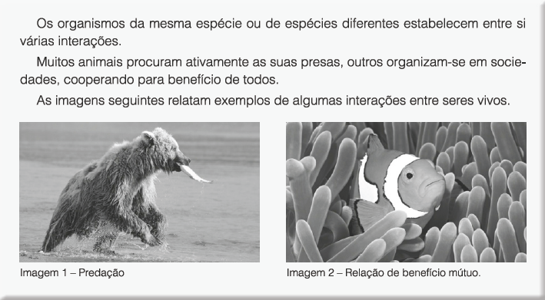
Grupo III
- Selecione a opção que permite preencher os espaços, de modo a obter uma afirmação correta.
Quando organismos da mesma espécie interagem entre si temos um tipo de relação que se diz
por sua vez quando organismos de espécies diferentes interagem entre si temos uma relação .
  - sistémica […] interespecíficas ☐
  - interespecífica […] intraespecífica ☐
  - intraespecífica […] interespecífica ☐
  - interespecífica […] sistémica ☐

Na imagem 1 observa-se uma relação de predação. Indique duas adaptações dos predadores que lhes possibilitam ataques eficazes, assim como duas adaptações das presas para que se possam proteger dos predadores.
- Faça corresponder cada um dos elementos expressos na coluna A, à respetiva designação, que consta da coluna B.
Utiliza cada letra e cada número apenas uma vez.
Coluna B
1 – O parasita encontra-se à superfície do corpo do hospedeiro.
2 – Relação representada na imagem 2.
3 – É exemplo desta interação: “Nas margens lodosas de um rio, roe- dores gigantes e cegonhas procuram as mesmas plantas aquáticas.”
4 – É exemplo desta interação: “Vermes aquáticos aproveitam os res- tos desperdiçados de comida do caranguejo-eremita.”
5 – O parasita encontra-se no interior do corpo do hospedeiro.

Coluna A
A – Mutualismo
B – Endoparasitismo
C – Ectoparasitismo
D – Competição
E – Comensalismo
A: ☐; B: ☐; C: ☐; D: ☐; E: ☐

FIM

